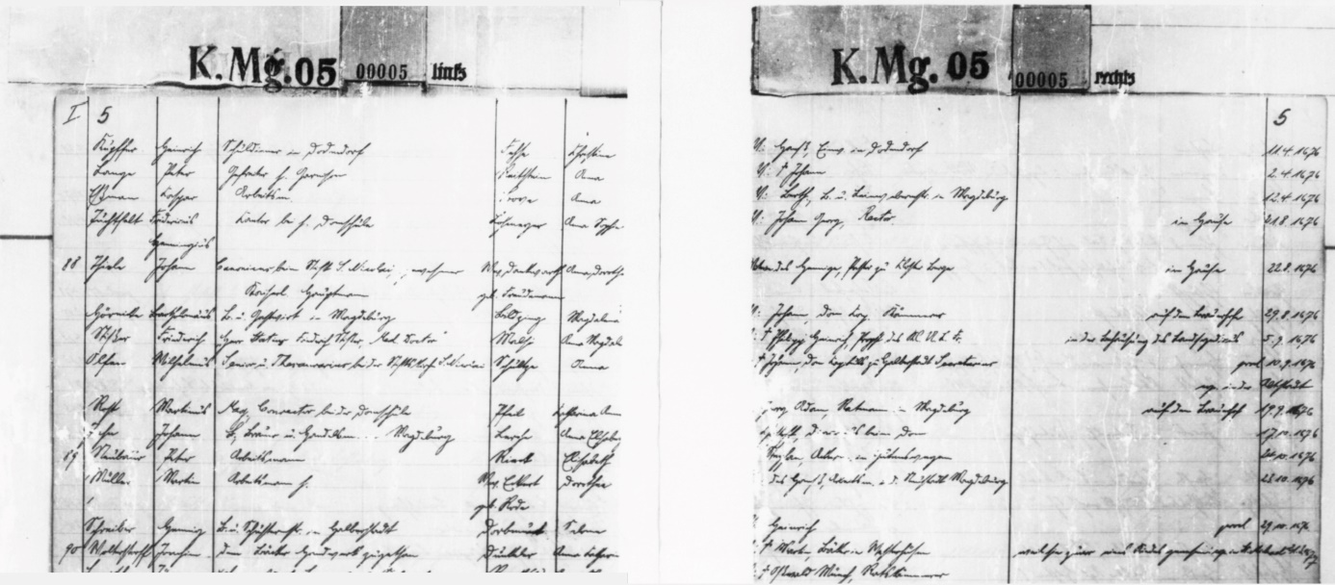

Kirchenbuch Magdeburg – Dom – 1676 ARCHION-Bild 9 in Trauungen 1665 – 1813,
gesamte Seite und Ausschnittsvergrößerungen.
Anmerkung KJK: die Qualität der Magdeburger ARCHION-Digitalisate bzw. ihrer Vorlagen ist teilweise miserabel.

Abschrift:
„Rost Martinus Mag(ister, KJK) Conrector bei der Domschule, Pfeil Catharina Anna, (Vater, KJK) Georg Adam Ratmann in Magdeburg, (Adresse, KJK) auf dem Brauhof; (Tag der Eheschließung, KJK) 19.09.1676“.

